二、选择题（本题包括8小题。每小题给出的四个选项中，有的只有一个选项正确，有的有多个选项正确，全部选对的得6分，选对但不全的得3分，有选错的得0分）
14．一质量为m的人站在电梯中，电梯加速上升，加速大小为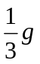，g为重力加速度。人对电梯底部的压力为 （ ）
A．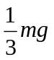 B．2mg C．mg D．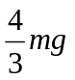
15．已知π⁺介子、π—介子都是由一个夸克（夸克u或夸克d）和一个反夸克（反夸克或反夸克）组成的，它们的带电量如下表所示，表中e为元电荷。
 | π⁺ | π— | u | d
带电量 | +e | －e | +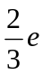 | 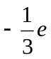 | 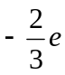 | 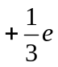
下列说法正确的是 （ ）
A．π⁺由u和组成 B．π⁺由d和组成
C．π—由u和组成 D．π—由d和组成
16．把火星和地球绕太阳运行的轨道视为圆周。由火星和地球绕太阳运动的周期之比可求得
（ ）
A．火星和地球的质量之比 B．火星和太阳的质量之比
C．火星和地球到太阳的距离之比 D．火星和地球绕太阳运行速度大小之比
17．图示为一直角棱镜的横截面，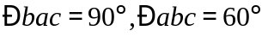。一平行细光束从O点沿垂直于bc面的方向射入棱镜。已知棱镜材料的折射率n=，若不考试原入射光在bc面上的反射光，则有光线 （ ）
A．从ab面射出
B．从ac面射出
C．从bc面射出，且与bc面斜交
D．从bc面射出，且与bc面垂直
18．一列沿x轴正方向传播的简谐横波，周期为0.50s。某一时刻，离开平衡位置的位移都相等的各质元依次为P₁，P₂，P₃，……。已知P₁和P₂之间的距离为20cm，P₂和P₃之间的距离为80cm，则P₁的振动传到P₂所需的时间为 （ ）
A．0.50 s B．0.13 s C．0.10 s D．0.20 s
19．图中两条平行虚线之间存在匀强磁场，虚线间的距离为l，
磁场方向垂直纸面向里。abcd是位于纸面内的梯形线圈，
ad与bc间的距离也为l。t=0时刻，bc边与磁场区域边界重
合（如图）。现令线圈以恒定的速度v沿垂直于磁场区域边界
的方向穿过磁场区域。取沿a→b→c→d→a的感应电流为正，
则在线圈穿越磁场区域的过程中，感应电流I随时间t变化的
图线可能是（ ）

20．如图，在一水平放置的平板MN的上方有匀强磁场，
磁感应强度的大小为B，磁场方向垂直于纸面向里。
许多质量为m带电量为+q的粒子，以相同的速率v
沿位于纸面内的各个方向，由小孔O射入磁场区域。
不计重力，不计粒子间的相互影响。下列图中阴影部
分表示带电粒子可能经过的区域，其中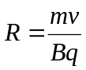。哪
个图是正确的？（ ）

21．如图所示，绝热隔板K把绝热的气缸分隔成体积相等的两部分，K与气缸壁的接触是光滑的。两部分中分别盛有相同质量、相同温度的同种气体a和b。气体分子之间相互作用势能可忽略。现通过电热丝对气体a加热一段时间后，a、b各自达到新的平衡（ ）
A．a的体积增大了，压强变小了
B．b的温度升高了
C．加热后a的分子热运动比b的分子热运动更激烈
D．a增加的内能大于b增加的内能

22．（17分）
（1）在“验证力的平行四边形定则”实验中，需要将橡皮
条的一端固定在水平木板上，另一端系上两根细绳，
细绳的一另一端都有绳套（如图）。实验中需用两个
弹簧秤分别勾住绳套，并互成角度地拉像皮条。某
同学认为在此过程中必须注意以下几项：
A．两根细绳必须等长
B．橡皮条应与两绳夹角的平分线在同一直线上。
C．在使用弹簧秤时要注意使弹簧秤与木板平面平行。
其中正确的是 。（填入相应的字母）

（2）测量电源B的电动势E及内阻r（E约为4.5V，r约为1.5Ω）。
器材：量程3V的理想电压表，量程0.5A的电流表（具有一定内阻），固定电阻
R=4Ω，滑线变阻器R′，电键K，导线若干。
①画出实验电路原理图。图中各无件需用题目中
给出的符号或字母标出。
②实验中，当电流表读数为I₁时，电压表读数为U₁；
当电流表读数为I₂时，电压表读数为U₂。则可以
求出E= ，r= 。
（用I₁，I₂，U₁，U₂及R表示）

23．（16分）
原地起跳时，先屈腿下蹲，然后突然蹬地。从开始蹬地到离地是加速过程（视为匀加速）加速过程中重心上升的距离称为“加速距离”。离地后重心继续上升，在此过程中重心上升的最大距离称为“竖直高度”。现有下列数据：人原地上跳的“加速距离”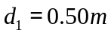，“竖直高度”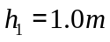；跳蚤原地上跳的“加速距离”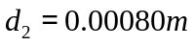，“竖直高度”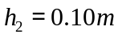。假想人具有与跳蚤相等的起跳加速度，而“加速距离”仍为0.50m，则人上跳的“竖直高度”是多少？

24．（19分）
如图，质量为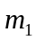的物体A经一轻质弹簧与下方地面上的质量为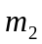的物体B相连，弹簧的劲度系数为k，A、B都处于静止状态。一条不可伸长的轻绳绕过轻滑轮，一端连物体A，另一端连一轻挂钩。开始时各段绳都处于伸直状态，A上方的一段绳沿竖直方向。现在挂钩上升一质量为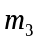的物体C并从静止状态释放，已知它恰好能使B离开地面但不继续上升。若将C换成另一个质量为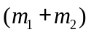的物体D，仍从上述初始位置由静止状态释放，则这次B刚离地时D的速度的大小是多少？已知重力加速度为g。
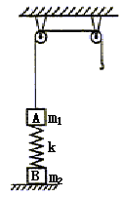

25．（20分）
图1中B为电源，电动势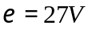，内阻不计。固定电阻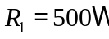，R₂为光敏电阻。C为平行板电容器，虚线到两极板距离相等，极板长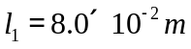，两极板的间距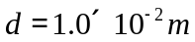。S为屏，与极板垂直，到极板的距离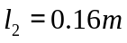。P为一圆盘，由形状相同、透光率不同的三个扇形a、b和c构成，它可绕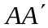轴转动。当细光束通过扇形a、b、c照射光敏电阻R₂时，R₂的阻值分别为1000Ω、2000Ω、4500Ω。有一细电子束沿图中虚线以速度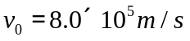连续不断地射入C。已知电子电量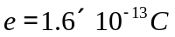，电子，电子质量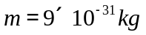。忽略细光束的宽度、电容器的充电放电时间及电子所受的重力。假设照在R₂上的光强发生变化时R₂阻值立即有相应的改变。

（1）设圆盘不转动，细光束通过b照射到R₂上，求电子到达屏S上时，它离O点的距
离y。（计算结果保留二位有效数字）。
（2）设转盘按图1中箭头方向匀速转动，
每3秒转一圈。取光束照在a、b分界
处时t=0，试在图2给出的坐标纸上，
画出电子到达屏S上时，它离O点的
距离y随时间t的变化图线（0—6s间）。
要求在y轴上标出图线最高点与最低
点的值。（不要求写出计算过程，只按
画出的图线评分。）

答案
二、选择题：全部选对的得6分，选对但不全的得3分，有选错的得0分。
14.D 15.AD 16.CD 17.BD 18.C 19.B 20.A 21.BCD
II卷包括10小题，共174分。
22．（17分）
（1）C （2）①实验电路原理图如图。
②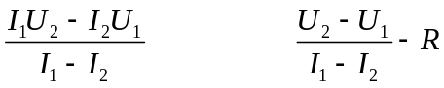
23．（16分）

用a表示跳蚤起跳的加速度，t表示离地时的速度，则对加速过程和离地后上升过程分别有 v²=2ad₂ ① v²=2gh₂ ②
若假想人具有和跳蚤相同的加速度a，令V表示在这种假想下人离地时的速度，H表示与此相应的竖直高度，则地加速过程和离地后上升过程分别有
V²=2ad₁ ③
V²=2gH ④
由以上各式可得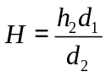 ⑤
代入数值，得 H=63m ⑥
24．（19分）
开始时，A、B静止，设弹簧压缩量为x₁，有 kx₁=m₁g ①
挂C并释放后，C向下运动，A向上运动，设B刚要离地时弹簧伸长量为x₂，有
kx₂=m₂g ②
B不再上升，表示此时A和C的速度为零，C已降到其最低点。由机械能守恒，与初始状态相比，弹簧性势能的增加量为
△E=m₃g(x₁+x₂)－m₁g(x₁+x₂) ③
C换成D后，当B刚离地时弹簧势能的增量与前一次相同，由能量关系得
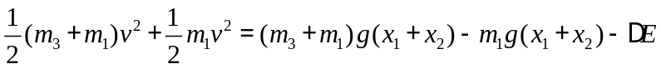 ④
由③④式得 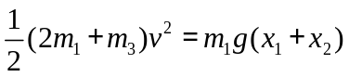 ⑤
由①②⑤式得
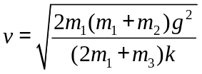 ⑥
25．（20分）
（1）设电容器C两析间的电压为U，电场强度大小为E，电子在极板间穿行时y方向上的加速度大小为a，穿过C的时间为t₁，穿出时电子偏转的距离为y₁，
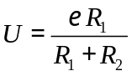 ① 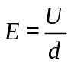 ② eE=ma ③
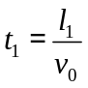 ④ 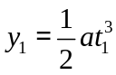 ⑤
由以上各式得 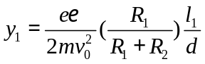 ⑥
代入数据得 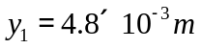 ⑦
由此可见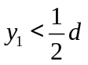，电子可通过C.
设电子从C穿出时，沿y方向的速度为v，穿出后到达屏S所经历的时间为t₂，在此时间内电子在y方向移动的距离为y₂，
v₁=at₁ ⑧ 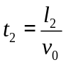 ⑨ y₂=v₁t₂ ⑩
由以上有关各式得 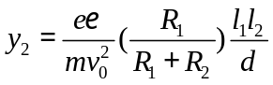
代入数据得 y₂=1.92×10^{－2}m
由题意 y=y₁+y₂=2.4×10^{－2}m
（2）如图所示。

